Сценарий
праздничного концерта ко Дню Матери
в подготовительной группе
Авторы:
Шаповалова О.С.
Кулагина К.С.

Дети входят в зал под песню Жасмин «Мамино сердце», проходят по кругу и встают в центре зала.

Ведущая:
Добрый день, дорогие гости! Мы собрались сегодня на торжество, посвященное женщине-матери. Семейный праздник! Осенний праздник!

Уходит осень, листьями шурша,
Зимы дыханье по утрам слышнее,
Но в этот день всех мам
Душа любовью наполняется быстрее.
Исполняется песня «Осень милая шуршит».

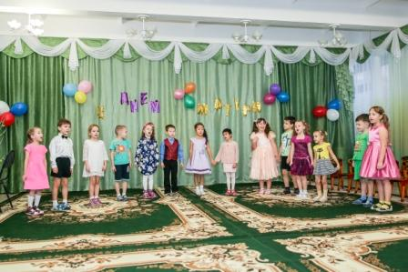

Ведущий
Как народу много в зале!
Славный праздник ждет гостей!
Принимайте поздравления
От своих родных детей!

Настя Н:
День Матери – достойный добрый праздник,
Который входит солнышком в семью.
И неприятно каждой маме разве,
Когда ей честь по праву воздают!

Вика:
Снова праздник, снова праздник,
Праздник наших милых мам!
Этот праздник, нежный самый,
В ноябре приходит к нам!

Лина:
Мы здесь сегодня собрались,
Чтобы поздравить наших мам.
Большого счастья и здоровья пожелать,
Мы от души желаем вам!

Ведущий:
Мам мы наших поздравляем
И здоровья им желаем.
Мамой надо дорожить.
С ее лаской и заботой
Легче нам на свете жить!

Исполняется песня «Мамочка моя»

Ведущий: При выполнении этого задания вам нужно проявить смекалку, находчивость, сообразительность и быстро дать ответы на необычные вопросы. Постарайтесь догадаться, о ком речь пойдет сейчас?
Кто из героев сказок мог бы разместить в современной газете подобное объявление?
Вспомните, как называются эти литературные произведения?
Ведущая читает «газетные объявления», родители называют сказку, ее автора и персонаж сказки.
- Предлагаю новое корыто, избу, столбовое дворянство в обмен на стиральную машину. (Старуха из «Сказки о рыбаке и рыбке» А.С.Пушкина).
- Несу золотые яйца. Дорого. (Русская народная сказка «Курочка Ряба»)
- Потерян ключ из драгоценного металла. (Буратино из сказки «Золотой ключик или приключения Буратино» А.Н.Толстого)
- Ветеринарные услуги с выездом в любую часть Света. (Доктор Айболит из одноименной сказки К.И.Чуковского)
- Предлагаю платные услуги. Отмою все! (Мойдодыр из одноименной сказки К.И.Чуковского)
- Туристическая фирма организует воздушное путешествие вдоль молочной реки с кисельными берегами. (Русская народная сказка «Гуси-лебеди»)
- С помощью этого предмета главный герой сказки нашел счастье и мудрую жену, которая была заколдована. (Стрела из русской народной сказки «Царевна-лягушка»)
- С помощью этого предмета можно смастерить самые замечательные вещи, а можно убить страшного героя русской народной сказки. (Игла из сказки «Кощей бессмертный»)
- Каким, очень необычным видом транспорта воспользовался герой русской народной сказки, чтобы попасть к царю во дворец? (Печкой в сказке «Емеля»)
- Она пришла из сказки Андерсена. Ее имя означает меру длины, равную всего 2,5 см. (Дюймовочка)
- В какой сказке действуют, как живые существа, овощи: лук, помидор, тыква? (Приключения Чипполино»)
- Игрушка – главный герой книги, которому дали очень смешное имя, потому что он упал со стола. («Чебурашка»)

Артем:
На свете добрых слов немало,
Но всех добрее и важней одно:
Из двух слогов, простое слово «мама»
И нет на свете слов дроже, чем оно.

Тимофей:
Солнца ярче для меня – мама!
Мир и счастье для меня – мама!
Шум ветвей, цветы полей мама!

Сценка «Три мамы»

Чтец:
Танюша под вечер
С прогулки пришла,
И куклу спросила….

Дочка (подходит к кукле, берет ее на руки):
Как, дочка, дела?
Опять ты залезла
Под стол, непоседа?
Опять просидела
Весь день без обеда?
С этими дочками –
Просто беда!
Скоро ты будешь,
Как спичка худа.
Иди-ка обедать, вертушка,
Сегодня к обеду ватрушка.

Чтец:
Танюшина мама
С работы пришла
И Таню спросила…

Мама-врач (подходит к дочке и обращается к ней):
Как, дочка, дела?
Опять заигралась,
Наверно, в саду,
Опять ухитрилась
Забыть про еду?
«Обедать», — кричала
Бабуля сто раз,
А ты отвечала:
«Сейчас, да сейчас!».
С этими дочка –
Просто беда!
Скоро ты будешь,
Как спичка худа.
Иди-ка обедать, вертушка,
Сегодня к обеду ватрушка. (Мама усаживает дочку за стол справа, сама садится слева)

Чтец:
Тут бабушка,
Мамина мама пришла
И маму спросила…

Бабушка (ставит сумку с покупками на стул и обращается к маме):
Как, дочка, дела?
Наверно, в больнице
За целые сутки
Опять для еды
Не нашлось ни минутки?
А вечером съела
Сухой бутерброд?
Нельзя же сидеть
Целый день без обеда!
Уж доктором стала,
А все непоседа!
С этими дочка –
Просто беда!
Скоро ты будешь,
Как спичка худа.
Иди-ка обедать, вертушка,
Сегодня к обеду ватрушка. (Бабушка садится за стол вместе с остальными)

Чтец:
Три мамы в столовой сидят,
Три мамы на дочек глядят.
Что с дочками делать упрямыми?
Ох, как не просто быть мамами!

Ведущая:
Вы и пели, и играли,
Но давно не танцевали.
Приглашаем вас друзья.

Исполняется танец «Слоники» (м/ф «Барбарики»)

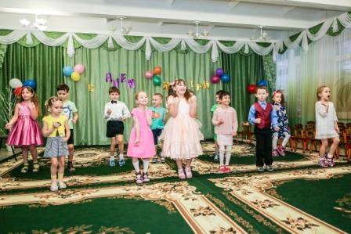

Карина:
День Матери на всей планете,
В Галактике огромной всей,
Сегодня поздравляют дети своих любимых матерей!

Юра:
Ты жизнь мне мама подарила,
Меня на свет произвела,
За каждый шаг меня любила,
Да будет жизнь твоя светла!

Алиса:
Будь как всегда великодушной.
Твой мир из нежности возник.
Будь все такой же – добродушной.
Красивой, чистой, как родник!

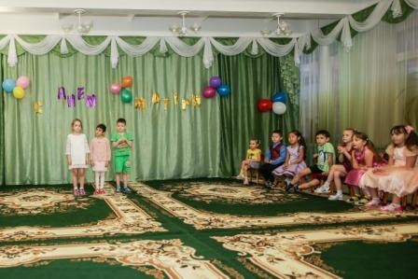

Исполняется танец «Приглашение»

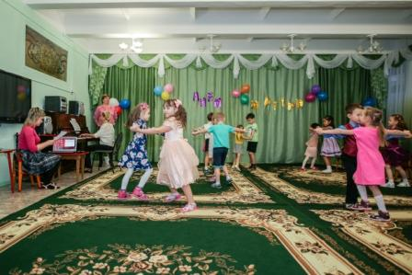

Выступление мам
1 мама:
Каждый из нас был малышкой,
Мы ходили в детский сад.
Нам читали мамы книжки,
Много лет тому назад.

2 мама:
Сами мы теперь с усами,
Детям уж читаем сами,
Удивляясь каждый раз,
Ух, похожи как на нас!

3 мама:
Клуб английский, музыкалка,
Школа рисования,
Ничего для них не жалко,
Детям все старания,

4 мама:
Отдых, море, солнце, пляж,
Цирк и развлечения.
Мы рукою отведем
Боль и огорчения.

5 мама:
Все для них, что только есть,
Лучшее на свете!
Потому что наше счастье –
Это наши ДЕТИ!!!

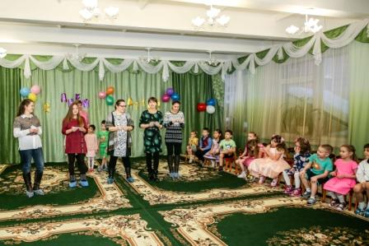

Ведущий: Для следующего конкурса потребуется вспомнить свои кулинарные знания. Приглашается 7 человек. Мамы передают друг другу корзинку под музыку; музыка прекращается – мама достает из карточку с названием блюда и называет его ингредиенты.

Музыкальная игра «Кулинары»

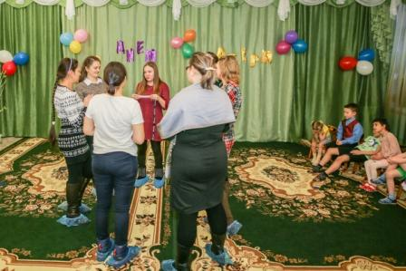

Настя Б.:
Мама слово золотое, очень мягкое, простое, доброе.
И все же. Слова нет дороже.
Даже в самый трудный час,
Мама будет возле нас.
Мама обнимает, любит, понимает.

Саша:
Утешает нас, когда миг тяжелый самый.
Если с нами вдруг беда, то зовем мы маму.
И туснеет белый свет, если мамы рядом нет.

Никита:
Да, без мамы мир не светел,
На душе тоска и лед.
Даже солнце так не светит,
Даже дождик так не льет.
Даже солнце так не светит,
Не сияет так луна.
Потому что в целом свете,
Мама, …мама лишь одна!

Исполняется песня «Мамочка милая»

Игра «Шуточные предсказания судьбы»
Ведущий: Предметы из нашего волшебного сундучка предскажут вам будущее.
1. Пуговка – в этом году у вас обновится гардероб.
2.Цветок – в этом году вы станете ещё красивее и милее .
3.Конфета – вас в этом году ожидает сладкая – пресладкая жизнь.
4.Копейка – в этом году вы будете очень денежным человеком.
5.Лавровый лист – вас ожидают большие успехи в работе.
6.Географическая карта – этим летом вас ожидает путешествие к родственникам.
7.Перец – будьте внимательны, вы можете поссориться с подругой.
8.Ягода – летом вы хорошо отдохнёте в лесу, набрав полную корзину ягод.
9.Сердце – в вас кто-то влюбится в этом году.
10.Нитка – в этом году вас ожидает дальняя дорога в далёкие края.
11.Колесо – в этом году вы выиграете машину, если купите лотерейный билет.
12.Тарелка – не огорчайтесь, вам обязательно улыбнётся счастье, если вы разобьёте нечаянно тарелку.
13.Улыбка – в этом году вам предстоит часто глядеться в зеркало и оно вам подскажет, что улыбка вас очень украшает.
14.Бабочка – в этом году вам повезёт. Вы будете порхать как бабочка на крыльях успеха по жизни.
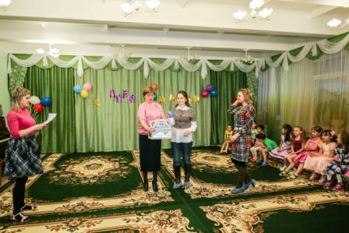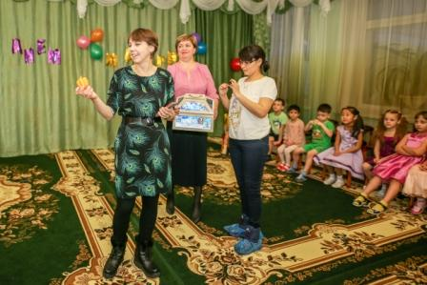
Ведущий:
Берегите своих детей,
Их за шалости не ругайте.
Зло своих неудачных дней
Никогда на них не срывайте.
Не сердитесь на них всерьез,
Даже если они провинились,
Ничего нет дороже слез,
Что с ресничек родных скатились.
Если валит усталость с ног
Совладать с нею нету мочи,
Ну, а к Вам подойдет сынок
Или руки протянет дочка.
Обнимите покрепче их,
Детской ласкою дорожите
Это счастье - короткий миг,
Быть счастливыми поспешите.
Ведь растают как снег весной,
Промелькнут дни златые эти
И покинут очаг родной
Повзрослевшие Ваши дети.
Пусть дети радуют вас успехами, внуки дарят доброту и внимание. Пусть каждый ваш день будет наполнен мужской заботой и поддержкой. Тепла семейного очага, здоровья, любви и понимания! А вам, ребятя, осталось сказать только одно: «берегите матерей.»
Дети вручают подарки мамам.

